Practico 2 - Práctico Planificación de CPU

a) FCFS

Proceso | Llegada (ti) | Tiempo Ejecución (t) | Tiempo de Finalización (tf) | Tiempo de Servicio (T): T = tf - ti | Tiempo de Espera (E):  E = T – t | Indice del servicio:  I = t / T
A | 0 | 4 | 4 | 4 | 0 | 1
B | 4 | 6 | 10 | 6 | 0 | 1
C | 7 | 2 | 12 | 5 | 3 | 0,4
D | 8 | 3 | 15 | 7 | 4 | 0,43
E | 10 | 1 | 16 | 6 | 5 | 0,17
Medias | - | - | - | 5,6 | 2,4 | 0,6

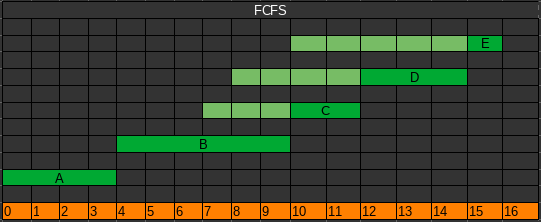

b) SJF

Proceso | Llegada (ti) | Tiempo Ejecución (t) | Tiempo de Finalización (tf) | Tiempo de Servicio (T): T = tf - ti | Tiempo de Espera (E):  E = T – t | Indice del servicio:  I = t / T
A | 0 | 4 | 4 | 4 | 0 | 1
B | 4 | 6 | 10 | 6 | 0 | 1
C | 7 | 2 | 13 | 6 | 4 | 0,33
D | 8 | 3 | 16 | 8 | 5 | 0,38
E | 10 | 1 | 11 | 1 | 0 | 1
Medias | - | - | - | 5 | 1,8 | 0,74

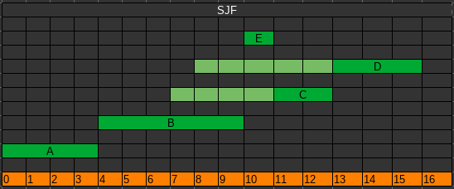

c) SRTF

Proceso | Llegada (ti) | Tiempo Ejecución (t) | Tiempo de Finalización (tf) | Tiempo de Servicio (T): T = tf - ti | Tiempo de Espera (E):  E = T – t | Indice del servicio:  I = t / T
A | 0 | 4 | 4 | 4 | 0 | 1
B | 4 | 6 | 13 | 9 | 3 | 0,67
C | 7 | 2 | 9 | 2 | 0 | 1
D | 8 | 3 | 16 | 8 | 5 | 0,37
E | 10 | 1 | 11 | 1 | 0 | 1
Medias | - | - | - | 4,8 | 1,6 | 0.81

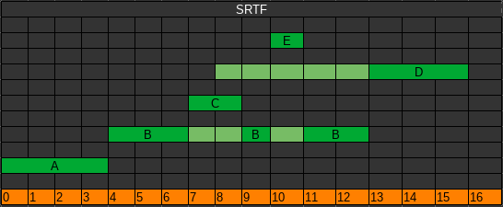

d) Round Robin con un quantum de 1 unidad de tiempo

Proceso | Llegada (ti) | Tiempo Ejecución (t) | Tiempo de Finalización (tf) | Tiempo de Servicio (T): T = tf - ti | Tiempo de Espera (E):  E = T – t | Indice del servicio:  I = t / T
A | 0 | 4 | 4 | 4 | 0 | 1
B | 4 | 6 | 15 | 11 | 5 | 0.54
C | 7 | 2 | 11 | 4 | 2 | 0.5
D | 8 | 3 | 16 | 8 | 5 | 0.37
E | 10 | 1 | 13 | 3 | 2 | 0.33
Medias | - | - | - | 6 | 2.8 | 0.55

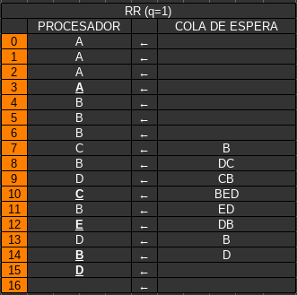

d) Round Robin con un quantum de 2 unidades de tiempo

Proceso | Llegada (ti) | Tiempo Ejecución (t) | Tiempo de Finalización (tf) | Tiempo de Servicio (T): T = tf - ti | Tiempo de Espera (E):  E = T – t | Indice del servicio:  I = t / T
A | 0 | 4 | 4 | 4 | 0 | 1
B | 4 | 6 | 14 | 10 | 4 | 0.6
C | 7 | 2 | 10 | 3 | 1 | 0.67
D | 8 | 3 | 16 | 8 | 5 | 0.37
E | 10 | 1 | 15 | 5 | 4 | 0.2
Medias | - | - | - | 6 | 2.8 | 0.57

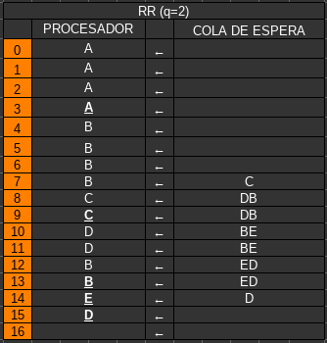

2) a) Prioridad sin desalojo

Proceso | Llegada (ti) | Tiempo Ejecución (t) | Prioridad | Tiempo de Finalización (tf) | Tiempo de Servicio (T): T = tf - ti | Tiempo de Espera (E):  E = T – t | Indice del servicio:  I = t / T
A | 0 | 4 | 0 | 4 | 4 | 0 | 1
B | 3 | 6 | 1 | 10 | 7 | 1 | 0.86
C | 6 | 2 | 0 | 15 | 9 | 7 | 0.22
D | 8 | 2 | 2 | 12 | 4 | 2 | 0.5
E | 9 | 1 | 1 | 13 | 4 | 3 | 0.25
Medias | - | - | - | - | 5.6 | 2.6 | 0.57

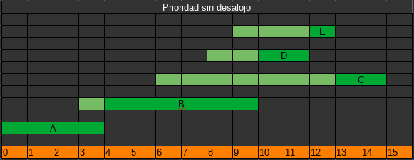

b) Prioridad con desalojo

Proceso | Llegada (ti) | Tiempo Ejecución (t) | Prioridad | Tiempo de Finalización (tf) | Tiempo de Servicio (T): T = tf - ti | Tiempo de Espera (E):  E = T – t | Indice del servicio:  I = t / T
A | 0 | 4 | 0 | 13 | 13 | 9 | 0.31
B | 3 | 6 | 1 | 11 | 8 | 2 | 0.75
C | 6 | 2 | 0 | 15 | 9 | 7 | 0.22
D | 8 | 2 | 2 | 10 | 2 | 0 | 1
E | 9 | 1 | 1 | 12 | 3 | 2 | 0.33
Medias | - | - | - | - | 7 | 4 | 0.52

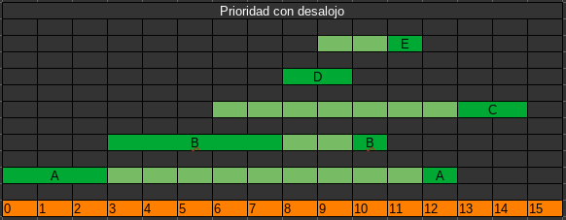

3) Round Robin con un quantum de 1 unidad de tiempo

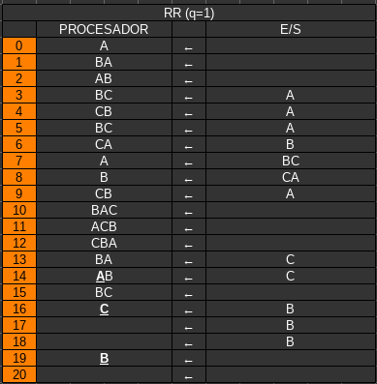

Proceso | Llegada | Tiempo de Finalización | Tiempo de Servicio | Tiempo de Espera | Indice del servicio
A | 0 | 15 | 15 | 5 | 0.3
B | 1 | 20 | 19 | 6 | 0.42
C | 3 | 17 | 14 | 5 | 0.36

